Le 24 mars 2023, à Nort-sur-Erdre

M.Christian Renoulin
813 Le Plessis-Pas-Brunet
44390 Nort-Sur-Erdre
chris-ren@netcourrier.com
06.74.43.78.43

Objet : attestation d’achat machine à coudre 50 euros

Je soussigné Christian Renoulin, membre de l’association “Mieux trier à Nantes”, déclare avoir procédé à l’achat d’une machine à coudre de marque Singer, modèle 702, pour un montant de 50 euros, afin de réaliser des Repairs Cafés, dans le cadre des activités de l’association, Cette machine est la propriété de l’association.

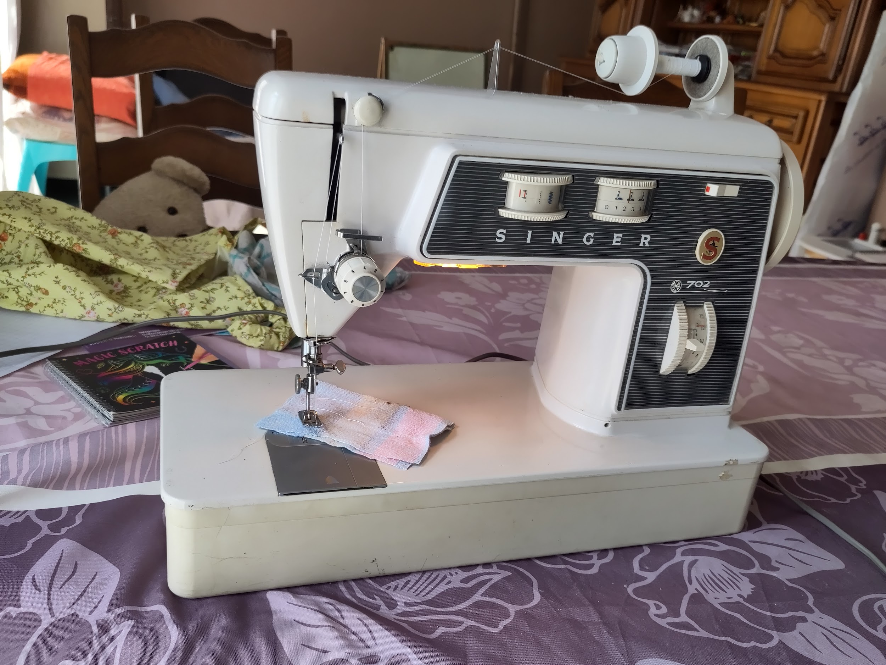
L’offre “Facebook” était réalisée par “Nini Rab“ et la remise en main propre a eu lieu à Héric le 18/03/2023 (le lien était https://www.facebook.com/groups/427984057369339/permalink/2449160611918330/?sale_post_id=2449160611918330&app=fbl )
Cordialement,

Christian Renoulin

